Reunión 21/10/2018

**TEMAS**

* Bastidor en aluminio: Germán
* Uniones plasticas para perfiles de aluminio: Germán
* Cubiertas en acrílico: Germán
* Aspersores opciones, calor.

Aspersores desde la base

Tuberia con perforaciones

Evaporador : Dominante

* Bandeja móvil. : Germán
* Malla para alimentos. : Germán
* Iluminación
* Sensores:

Sensores: Miguel (componentes)  
Acondicionamiento: Miguel (componentes)  
Procesamiento (captura de datos): Miguel (componentes), Jerson (plataforma para registro de datos)

Cableado: Miguel (componentes)

Alimentación: Miguel (componentes)

LED

Fluorescente

Luz natural (luz del sol)

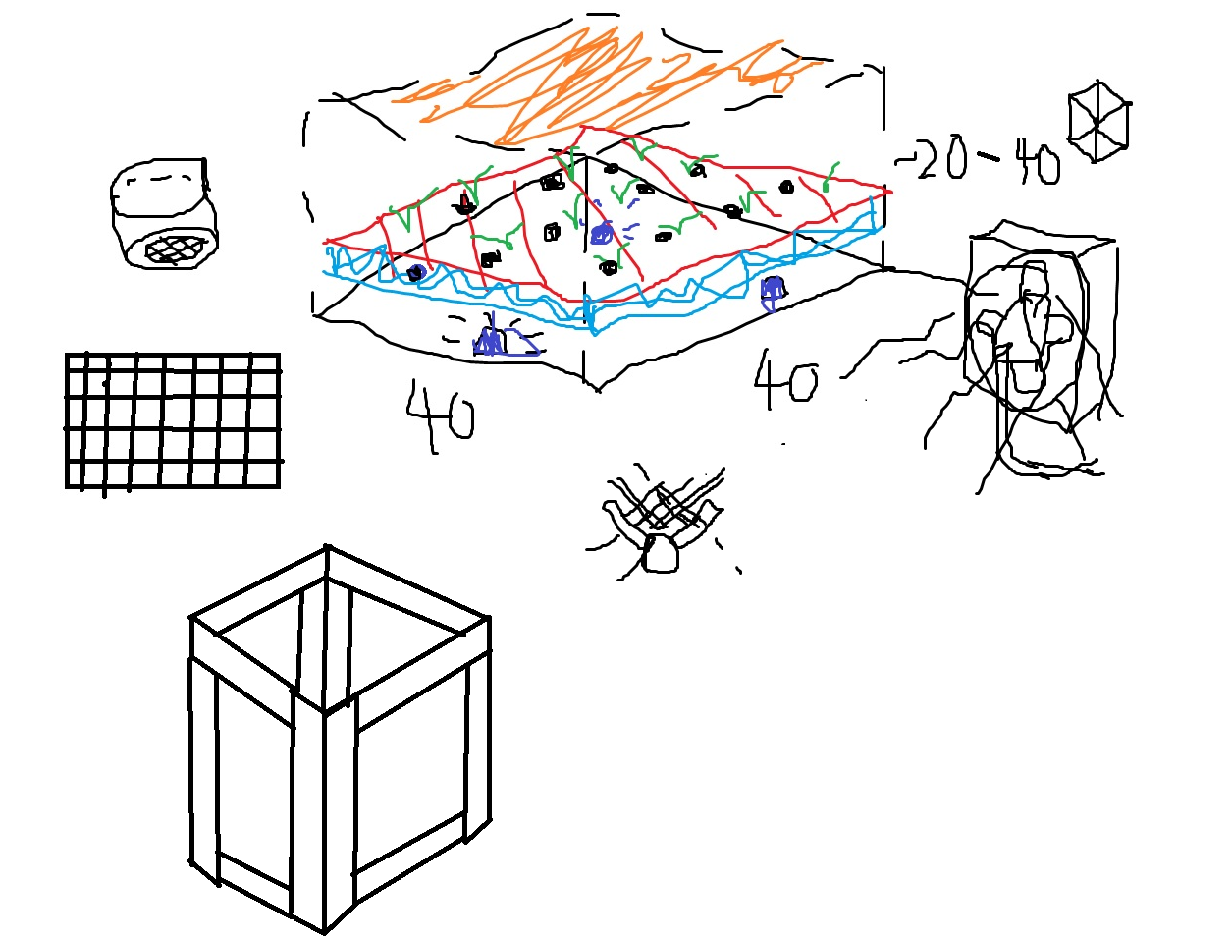

Escribámo-le en el enlace a seguir..  
<https://github.com/opencrops/aba>  
Más onda es el git, solo git solo bit!

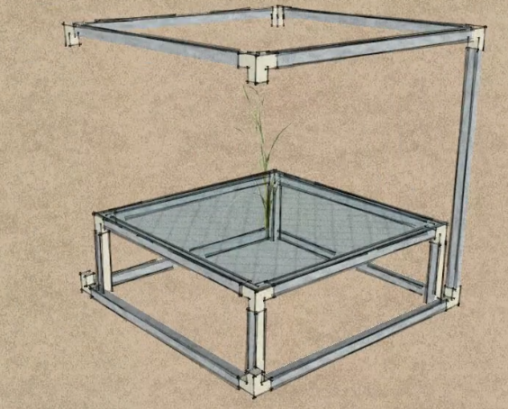

Breves desafíos del diseñador:

|  |  |  |
| --- | --- | --- |
| Temaky | Enredo | Des-enredo |
| Los esquineros |  | Se llaman porsa |
| Tamaño del perfil [ ] | El diseño lo hice de atacado con 15 x 15. Miguel tenía razón es solo sistema imperial pinches pulgadas, la mundial habla de uno de 18,6 mm de lado | [ ] Preguntar disponibilidad de porsas y perfil en 18,6 mm [ ] Ver otros distribuidores-fabricantes |
| Espacio para duro-ware | Qué área, volúmen o los dos requieren los electronics del aba-germinados? | [ ] Listado de marranitos [ ] Imágen de mano-alazada de cómo se organizaría el arduino o el rasberry o intel-noseque mini computador que pensaría y logícaria las variables del germinado. Restricción de 400 x 400 que parece más que suficiente.. |
|  |  |  |

Acabo de ver que el docs tiene tareas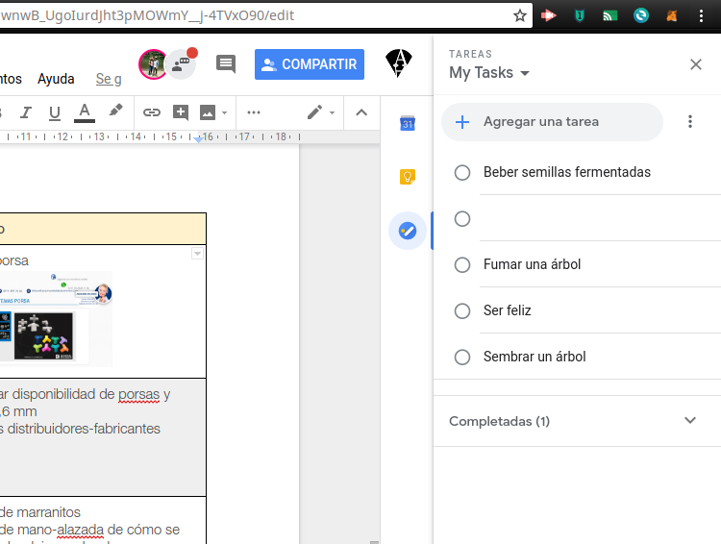

Y hasta tiene subtareas:

